Разнообразие продуктов

Цель: развитие языковой компетентности учащихся по теме «Здоровое питание»; учить логически строить высказывание на основе прослушанной и переработанной информации; развивать кругозор учащихся, творческие навыки, грамматические навыки (условные предложения)

Тип урока: усвоение новых знаний

1. Запишите в тетрадь по правилам

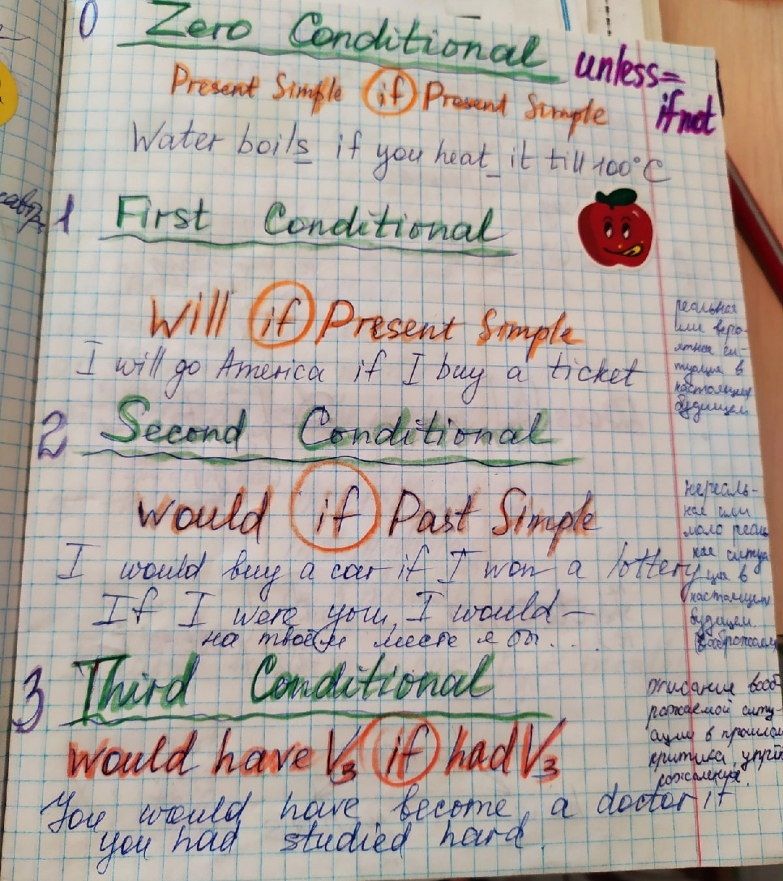

1. Просмотрите лексический материал с102 упр1. Все ли слова вам известны?
2. В каком виде вы предпочитаете кушать продукты в упр 2 с102. Напишите 8 предложений.
3. Прочитайте, переведите текст с 103 , выполните упр 4b c 102